TERME
TİCARET VE SANAYİ ODASI BASIN BÜLTENİ
KASIM/2019 SAYI:11

TERME TSO PERSONELİ ÇATIŞMA YÖNETİMİ EĞİTİMİ’NE KATILIM SAĞLADI
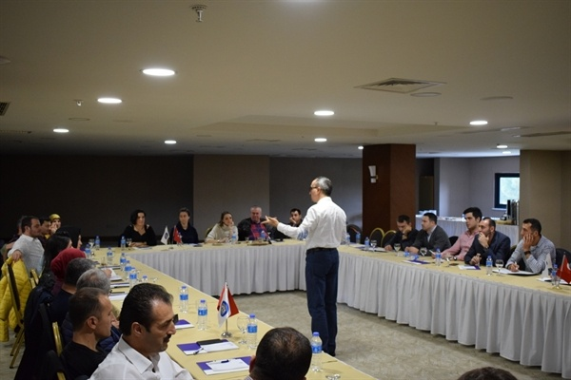
Samsun Ticaret Borsası ev sahipliğinde, Samsun ili Oda ve Borsa personellerinin katılımları ile “Çatışma Yönetimi” eğitimi gerçekleşti.
İzgören Akademi Eğitimcisi Anıl Akın tarafından verilen eğitimde; bireysel ve kurumsal çatışmaların nedenleri, nasıl yönetileceği, çatışmaların bireysel ve kurumsal gelişme için nasıl fırsata çevrileceği gibi konular yaşamdan örnekler ile dile getirildi.Terme Ticaret ve Sanayi Odasını temsilen eğitime Muamelat Memuru Alper Yüksel katılım sağladı.
MEVLİD KANDİLİ MESAJI
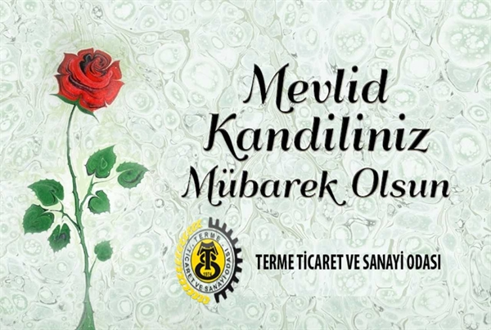
Âlemlere rahmet olarak gönderilen Efendimiz Hz. Muhammed Mustafa’nın (SAV) dünyamıza teşriflerinin yıl dönümünü idrak ederken, bu mübarek günün İslam aleminin ve ülkemizin barış ve huzura kavuşmasına vesile olmasını diliyoruz. Mevlid Kandiliniz kutlu olsun.

10 KASIM
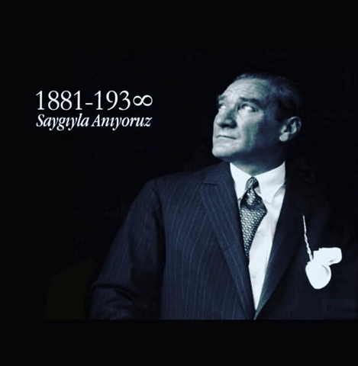Cumhuriyetimizin kurucusu Gazi Mustafa Kemal Atatürk’ü, vefatının 81. yılında bir kez daha rahmet, şükran ve minnetle anıyoruz.
24 KASIM ÖĞRETMENLER GÜNÜ
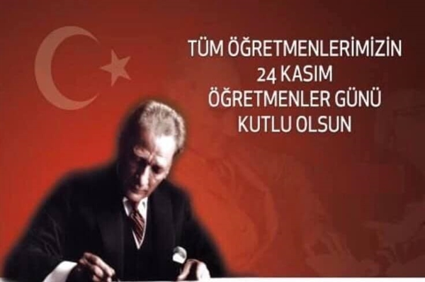TERME TSO MECLİS ÜYELERİ TOBB TARAFINDAN DÜZENLENEN MECLİS ÜYELERİNİ BİLGİLENDİRME SEMİNERİNE KATILIM SAĞLADI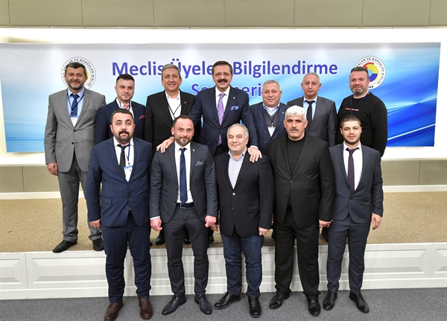Türkiye Odalar ve Borsalar Birliği tarafından düzenlenen Meclis Üyelerinin bilgilendirme seminerine Terme Ticaret ve Sanayi Odası adına Meclis Başkanı Mehmet Körpe, ,Yönetim Kurulu Başkanı Ahmet Ekmekçi ve Meclis üyeleri katılım sağladı.
Seminerde Konuşan TOBB Başkanı M.Rifat Hisarcıklıoğlu “Demokrasinin en çok işlediği kurumun TOBB olduğunu anlatan Hisarcıklıoğlu, “Hiçbiriniz atamayla gelmiyorsunuz. Kendi şehrinizde herkes kendi mesleğinin lideri aslında. En zor seçimde bizimkidir. 4 yıl boyunca ekmek kavgası verdiğin rakibinden oy istemek en zor iştir. Sizler toplumun çimentosusunuz. Tüccarlar sanayiciler olmadan bu binanın sağlam olma şansı yok. Toplumsal uzlaşmayı en güzel sağlayanlarda bizleriz. Mal alıp satarken bir adamın mezhebine, dinine, siyasi görüşüne bakmayız. En kaliteli en ucuz kim verirse ondan alırız” dedi.
Gelecekten umutlu olduğunu belirten Hisarcıklıoğlu, tüccar ve sanayicinin asla umutsuz olamayacağı dile getirerek, “Eğer umudumuzu kaybedersek ertesi sabah dükkânın kapısını açamayız. Birbirinizi asla ötekileştirmeyin. Sizden bir özel ricam; ne olur kızlarınızı yanınızda girişimci olarak yetiştirin. Gençleri girişimcilik konusunda destekleyin. Unutmayın zenginliğin yolu girişimcilikten geçer” diye konuştu.

